**Федеральное государственное бюджетное образовательное** **учреждение**

**высшего образования**

**«Московский государственный технический университет**

**имени Н.Э. Баумана**

**(национальный исследовательский университет)»**

**(МГТУ им. Н.Э. Баумана)**

Факультет «Информатика и вычислительная техника»

Кафедра ИУ5 «Системы обработки информации и управления»

Курс «Разработка интернет-приложений»

Отчет по лабораторной работе №3

«Функциональные возможности языка Python»

|  |  |  |
| --- | --- | --- |
| Выполнил: |  | Проверил: |
| студент группы ИУ5-54Б |  | преподаватель каф. ИУ5 |
| Кашурин М.В.. |  | Гапанюк Ю.Е. |
| Подпись и дата: |  | Подпись и дата: |

Москва, 2021 г.

# ****Цель лабораторной работы:****

# изучение возможностей функционального программирования в языке Python

# Описание задания:

Задание лабораторной работы состоит из решения нескольких задач.

Файлы, содержащие решения отдельных задач, должны располагаться в пакете lab_python_fp. Решение каждой задачи должно раполагаться в отдельном файле.

При запуске каждого файла выдаются тестовые результаты выполнения соответствующего задания.

### **Задача 1 (файл field.py)**

Необходимо реализовать генератор field. Генератор field последовательно выдает значения ключей словаря.

### **Задача 2 (файл gen_random.py)**

Необходимо реализовать генератор gen_random(количество, минимум, максимум), который последовательно выдает заданное количество случайных чисел в заданном диапазоне от минимума до максимума, включая границы диапазона.

### **Задача 3 (файл unique.py)**

* Необходимо реализовать итератор Unique(данные), который принимает на вход массив или генератор и итерируется по элементам, пропуская дубликаты.
* Конструктор итератора также принимает на вход именованный bool-параметр ignore_case, в зависимости от значения которого будут считаться одинаковыми строки в разном регистре. По умолчанию этот параметр равен False.
* При реализации необходимо использовать конструкцию **kwargs.
* Итератор должен поддерживать работу как со списками, так и с генераторами.
* Итератор не должен модифицировать возвращаемые значения.

### **Задача 4 (файл sort.py)**

Дан массив 1, содержащий положительные и отрицательные числа. Необходимо **одной строкой кода** вывести на экран массив 2, которые содержит значения массива 1, отсортированные по модулю в порядке убывания. Сортировку необходимо осуществлять с помощью функции sorted.

### **Задача 5 (файл print_result.py)**

Необходимо реализовать декоратор print_result, который выводит на экран результат выполнения функции.

* Декоратор должен принимать на вход функцию, вызывать её, печатать в консоль имя функции и результат выполнения, после чего возвращать результат выполнения.
* Если функция вернула список (list), то значения элементов списка должны выводиться в столбик.
* Если функция вернула словарь (dict), то ключи и значения должны выводить в столбик через знак равенства.

### **Задача 6 (файл cm_timer.py)**

Необходимо написать контекстные менеджеры cm_timer_1 и cm_timer_2, которые считают время работы блока кода и выводят его на экран.

### **Задача 7 (файл process_data.py)**

* В предыдущих задачах были написаны все требуемые инструменты для работы с данными. Применим их на реальном примере.
* В файле [data_light.json](https://github.com/iu5team/iu5web-fall-2021/tree/main/notebooks/fp/files/data_light.json) содержится фрагмент списка вакансий.
* Структура данных представляет собой список словарей с множеством полей: название работы, место, уровень зарплаты и т.д.
* Необходимо реализовать 4 функции - f1, f2, f3, f4. Каждая функция вызывается, принимая на вход результат работы предыдущей. За счет декоратора @print_result печатается результат, а контекстный менеджер cm_timer_1 выводит время работы цепочки функций.
* Предполагается, что функции f1, f2, f3 будут реализованы в одну строку. В реализации функции f4 может быть до 3 строк.
* Функция f1 должна вывести отсортированный список профессий без повторений (строки в разном регистре считать равными). Сортировка должна игнорировать регистр. Используйте наработки из предыдущих задач.
* Функция f2 должна фильтровать входной массив и возвращать только те элементы, которые начинаются со слова “программист”. Для фильтрации используйте функцию filter.
* Функция f3 должна модифицировать каждый элемент массива, добавив строку “с опытом Python” (все программисты должны быть знакомы с Python). Пример: Программист C# с опытом Python. Для модификации используйте функцию map.
* Функция f4 должна сгенерировать для каждой специальности зарплату от 100 000 до 200 000 рублей и присоединить её к названию специальности. Пример: Программист C# с опытом Python, зарплата 137287 руб. Используйте zip для обработки пары специальность — зарплата.

# Текст программы

**Main**

from lab_pythone_fp.field import *  
from lab_pythone_fp.gen_random import *  
from lab_pythone_fp.unique import *  
from lab_pythone_fp.sort import *  
from lab_pythone_fp.print_result import *  
from lab_pythone_fp.cm_timer import *  
from lab_pythone_fp.process_data import *  
  
  
def ex1():  
 goods = [  
 {'title': 'Ковер', 'price': 2000, 'color': 'green'},  
 {'title': 'Диван для отдыха', 'color': 'black'},  
 {'color': 'wr'},  
 {'title': None, 'price': 25, 'color': 'red'},  
 {'color': 'blue'},  
 ]  
 print('Задание 1')  
 print(field(goods, 'title'))  
 print(field(goods, 'title', 'price'))  
  
  
def ex2():  
 print('\n\nЗадание 2')  
 print(gen_random(5, 1, 3))  
  
  
def ex3():  
 print('\n\nЗадание 3')  
 print('Обработка разного списка')  
 data = [1, 1, 1, 1, 1, 2, 2, 2, '2', 2, 2, 'F', 'f', 'A']  
 mycl = Unique(data, ignore_case=True)  
 myit = iter(mycl)  
 while True:  
 try:  
 print(next(myit))  
 except StopIteration:  
 break  
  
 print('Обработка генератора')  
 mycl1 = Unique(gen_random(10, 1, 3))  
 myit1 = iter(mycl1)  
 while True:  
 try:  
 print(next(myit1))  
 except StopIteration:  
 break  
  
  
def ex4():  
 print('\n\nЗадание 4')  
 data = [4, -30, 30, 100, -100, 123, 1, 0, -1, -4]  
 srt(data)  
  
  
def ex5():  
 print('\n\nЗадание 5')  
 all_test()  
  
  
def ex6():  
 print('\n\nЗадание 6')  
 test_cm_timer()  
  
  
def ex7():  
 print('\n\nЗадание 7')  
 start()  
  
  
def main():  
 a = (ex1, ex2, ex3, ex4, ex5, ex6, ex7)  
 while True:  
 print('Выберите задание 1-7:')  
 i = int(input())  
 if i != 0:  
 a[i-1]()  
 else:  
 return  
  
  
if __name__ == '__main__':  
 main()

**cm_timer**

import time  
from contextlib import contextmanager  
  
  
class cm_timer_1:  
 def __enter__(self):  
 self.start_time = time.time()  
  
 def __exit__(self, exc_type, exc_val, exc_tb):  
 print("Время выполнения {} секунд".format(time.time() - self.start_time))  
 if exc_val:  
 raise  
  
  
@contextmanager  
def cm_timer_2():  
 start_time = time.time()  
 yield  
 print("Время выполнения {} секунд".format(time.time() - start_time))  
  
  
def test_cm_timer():  
 print('Вызываем конт. мен. как класс')  
 with cm_timer_1():  
 time.sleep(1)  
  
 print('Вызываем конт. мен. как contextmanager')  
 with cm_timer_2():  
 time.sleep(1)

**field**

def field(lst: list, *keys):  
 l: list = []  
 if len(keys) == 1:  
 for i in lst:  
 a = i.get(keys[0])  
 if a is not None:  
 l.append(a)  
  
 elif len(keys) > 1:  
 d: dict = {}  
 for i in lst:  
 for j in keys:  
 a = i.get(j)  
 if a is not None:  
 d[j] = a  
  
 if d:  
 l.append(d.copy())  
 d.clear()  
  
 return l

**gen_random**

from random import randint  
  
  
def gen_random(n: int, st: int, fin: int):  
 l: list = []  
 for i in range(n):  
 l.append(randint(st, fin))  
 return l

**print_result**

def print_result(func):  
 def wrapper(*arg):  
 print('-----\nИмя оборачиваемой функции: {}'.format(func.__name__))  
 print('Результат выполнения:')  
 a = func(*arg)  
 if type(a) in (list, map, zip, tuple, set):  
 print(*a, sep='\n')  
 elif type(a) == dict:  
 for key, value in a.items():  
 print("{} = {}".format(key, value))  
 else:  
 print(a)  
 print('-----')  
 return a  
  
 return wrapper  
  
  
@print_result  
def test_1():  
 return 1  
  
  
@print_result  
def test_2():  
 return 'iu5'  
  
  
@print_result  
def test_3():  
 return {'a': 1, 'b': 2, 'c': 3, 'd': 4}  
  
  
@print_result  
def test_4():  
 return [1, 2, 'a', 28]  
  
  
def all_test():  
 test_1()  
 test_2()  
 test_3()  
 test_4()

**process_data**

import json  
from random import randint  
from lab_pythone_fp.print_result import print_result  
from lab_pythone_fp.cm_timer import cm_timer_1  
  
  
def start():  
 with open('lab_pythone_fp\data_light.json', 'r',  
 encoding='utf-8') as f: # открываем файл personal.json и указываем его кодировку — что бы можно было работать с русскими буквами  
 data = json.load(f) # загоняем в переменную все, что получилось в результате работы библиотеки  
 print(type(f1(data)))  
 with cm_timer_1():  
 f4(f3(f2(f1(data))))  
  
  
@print_result  
def f1(arg):  
 return set([x.get("job-name") for x in arg])  
  
@print_result  
def f2(arg):  
 return list(filter((lambda x: x.split()[0].lower() in 'программист'), arg))  
  
@print_result  
def f3(arg):  
 return list(map(lambda x: x + ' с опытом Python', arg))  
  
@print_result  
def f4(arg):  
 return list(zip(arg, list(map(lambda x: 'с зарплатой ' + x + ' рублей', [str(randint(100000, 200000)) for x in range(len(arg))]))))

**sort**

def srt(data):  
 print('С лямбдой:')  
 print(sorted(data, key=lambda x: abs(x), reverse=True))#используем ключ как лямбду  
 print('Без лямбды:')  
 print(sorted(data, key= abs, reverse=True)) # используем ключ без лямбды

**Unique**

class Unique(object):  
 def __init__(self, items, **kwargs):  
 if kwargs.get('ignore_case'): # если дан флаг  
 for i, val in enumerate(items): # переводим все str в нижний регистр  
 if type(val) == str:  
 items[i] = val.lower()  
 self.items = items  
  
 def __next__(self):  
 a = self.l[-1]  
 while self.n < len(self.items) and self.items[self.n] in self.l:  
 self.n += 1  
 if self.n > len(self.items):  
 raise StopIteration('Достигнут предел итерации')  
 elif self.n < len(self.items):  
 self.l.append(self.items[self.n])  
 self.n += 1  
 return a  
  
 def __iter__(self):  
 self.l = []  
 self.n = 1  
 self.l.append(self.items[0])  
 return self

# Экранные формы с примерами выполнения программы

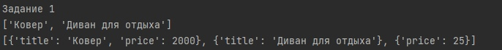

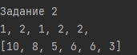

Задание 3:

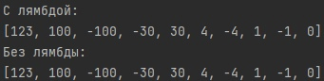

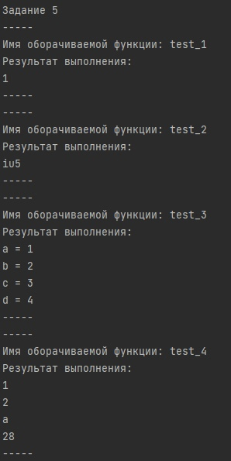

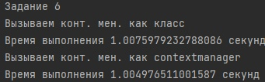

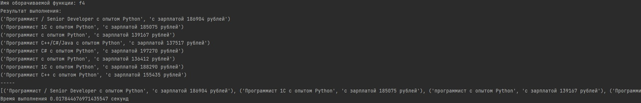

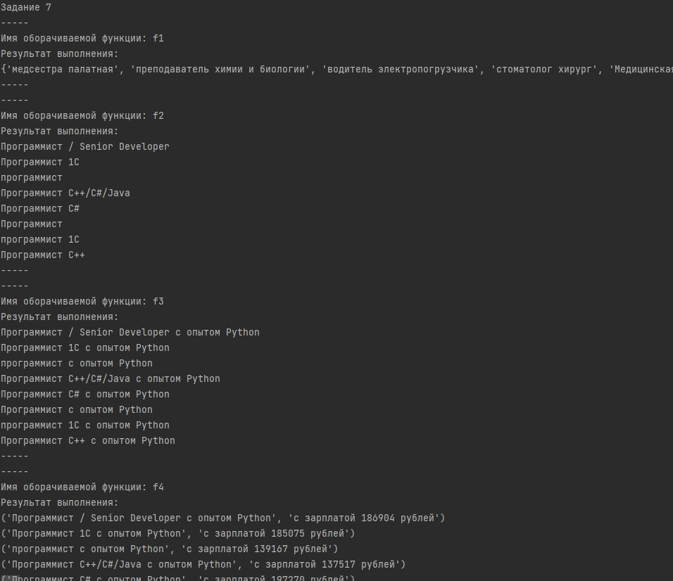

# Вывод

В ходе выполнения данной лабораторной работы были повторены основные конструкции языка Python. Также были изучены функциональные возможности языка Python.